Második alkalommal került megrendezésre Sárkeresztesen a Borbála-napi Faluismereti túra - 2022. 12. 04.
Szép számmal, több mint harmincan gyülekeztek a művelődési ház előtt, hogy végigjárják a falu egyik részét, megismerkedjenek a nevezetességekkel, és ismertetőt halljanak róluk.
Az első fontos épület, a Református templom, mely örömmel fogadta a túrázókat, éppen a kilenc órás harangozáskor érkeztek, mintegy hívó szóra. Újvári Sándor Csaba református lelkész ismertette meg a túrázókkal a templom történetét. Második látnivalóként a templom melletti Háborús emlékművet tekintették meg, ahol Kissné Kass Ibolya részletesen, néhol könnyezve mesélte el, hogy az egykori családok alapították, akik a háborúban elvesztették hozzátartozóikat. Még mindig a Kossuth utcán gyalogoltak tovább a lelkes túrázók, és pár perc múltán meg is érkeztek a Községházával szemben lévő Trianon szoborhoz, melyet egy turulmadár jelképez. A szoborról, az egyik kezdeményező, Tieger Balázs foglalta össze a tudnivalókat. Pár lépés után máris nyitotta a következő látnivaló, a Tájház ajtaját Sárempekné Zsuzsika, aki szívélyes szavakkal mutatta be a népi viseleteket, a hagyományőrző eszközöket, és sok apró csuda dolgot, melyek a tájházban fellelhetők. Egy erősebb emelkedő után immár kifelé tartottak a túrázók a faluból, az Újhegyi pincesoron végig. Sárkeresztesnek emberemlékezettül fogva szőlőhegye van, írta Szűcs Tamás a Körösztös c. könyvében, melyet Naszályiné Editke tolmácsolásában hallgathattunk meg. Az első, 1695 körüli években, 11 gazdának összesen 33 kapás szőlője volt. Rangot adott, ha valakinek szőlője volt „Borbálán”. Bár a Borbálai szőlők már csak romjaikban vannak meg, (tavalyi első faluismereti túra azon az útvonalon haladt) helyette itt az Újhegyi pincesor, ami él, és ennek egyik ékes bizonyítéka, hogy a túrát rendező Sárkeresztesért Egyesület is vásárolt egy pincét. Igaz, még csak szívességi használatra, de remélhetőleg a jövőben sajátkén fejleszthetik, tarthatják itt rendezvényeiket. A pihenés és teázás után az Almási erdőben folytatódott a túra, ahonnan a felső Pincesor szélére érkezve, kemény küzdelmet folytattak a túrázók a sárral. Ki bottal, ki anélkül küzdött meg a ragadós anyaggal, de a jókedv végig kitartott. Beérkezvén a parkerdőbe kellemesebben folytatódott a túra, és el is érkeztek az utolsó látnivalóhoz, a Magda Tivadar Tópartis diák által bemutatott lövészárkokhoz. A nemrégiben felújított helyen szépen összefoglalt előadást hallhattak az érdeklődők az 1945-ben itt zajlott kemény harcokról, küzdelmekről. A lövészárkok mellett emlékkő található, melynél minden évben megemlékeznek a harcokban elhunyt áldozatokról. A túra hossza friss mérések szerint 6 km volt, a helyi focipályán érkeztek a résztvevők célba. A tartalmas és szép faluismereti túrán jómagam is sok ismerettel lettem gazdagabb, jó volt látni a fiatalok csillogó szemét, az idősebbek kacaját, és az összetartó, kedves társaságot.

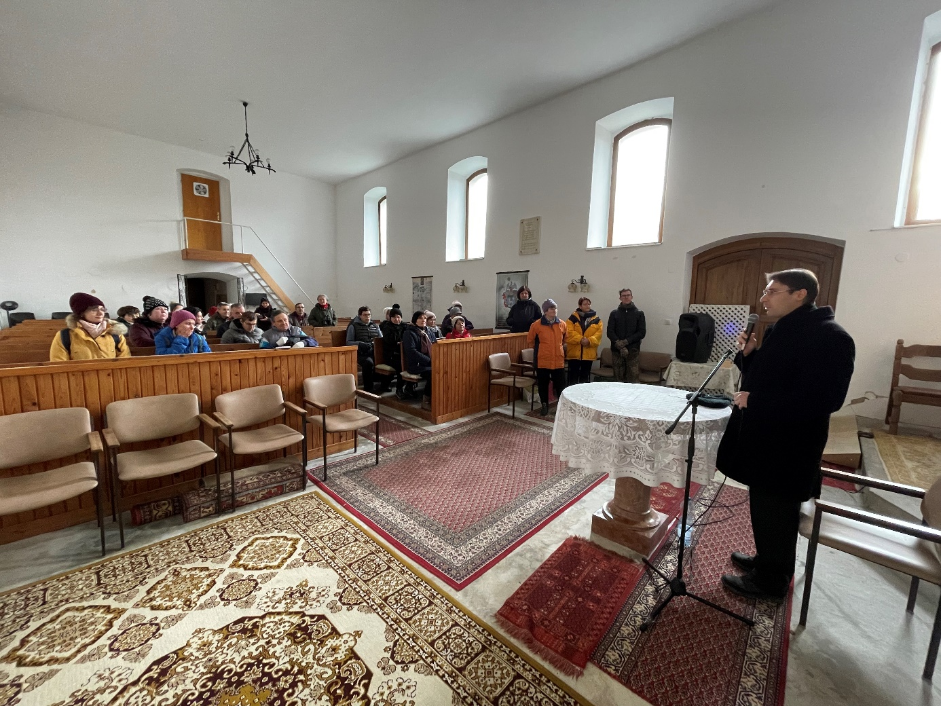
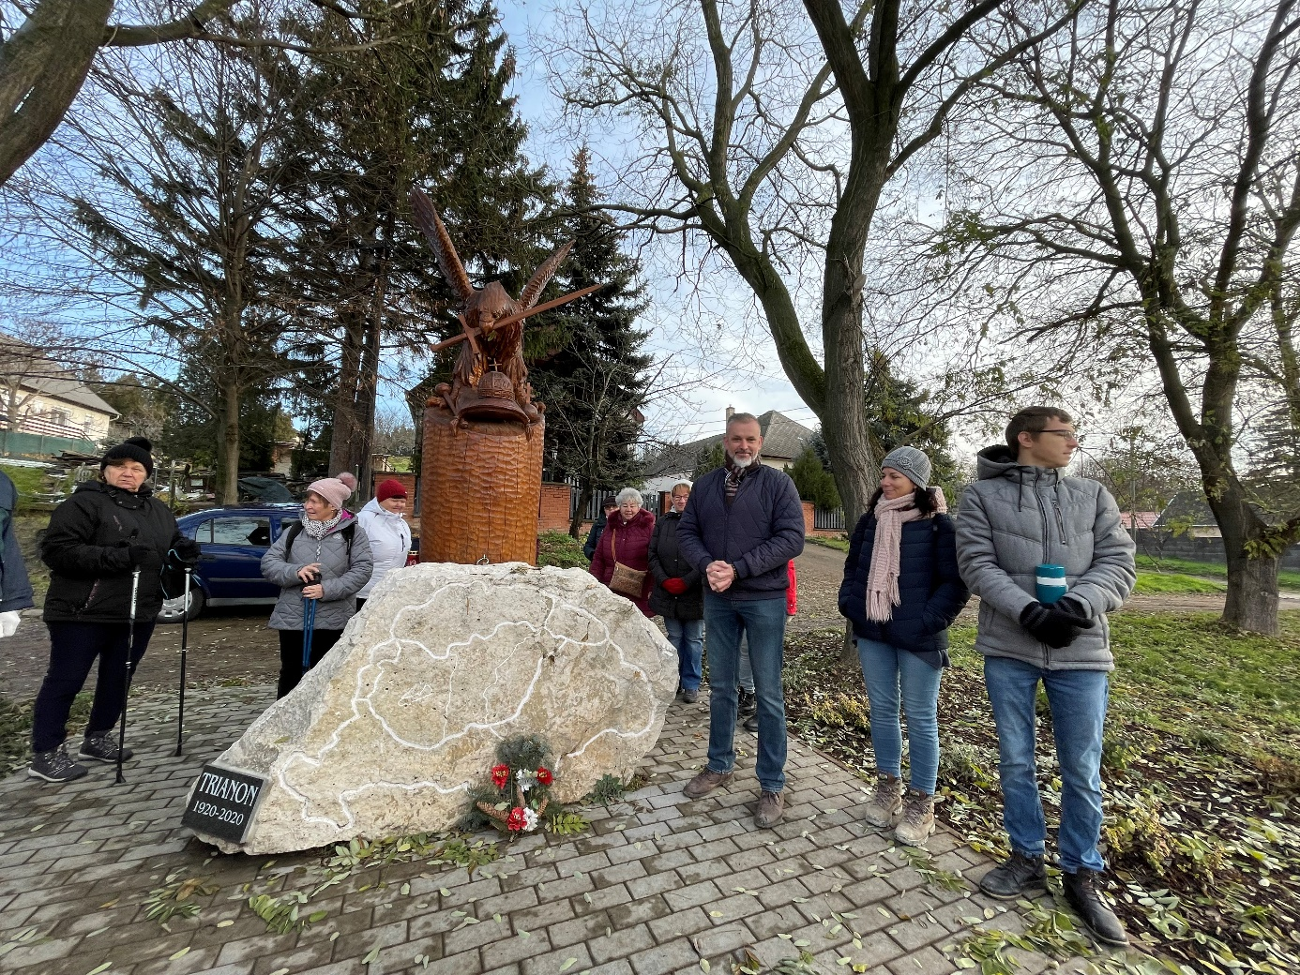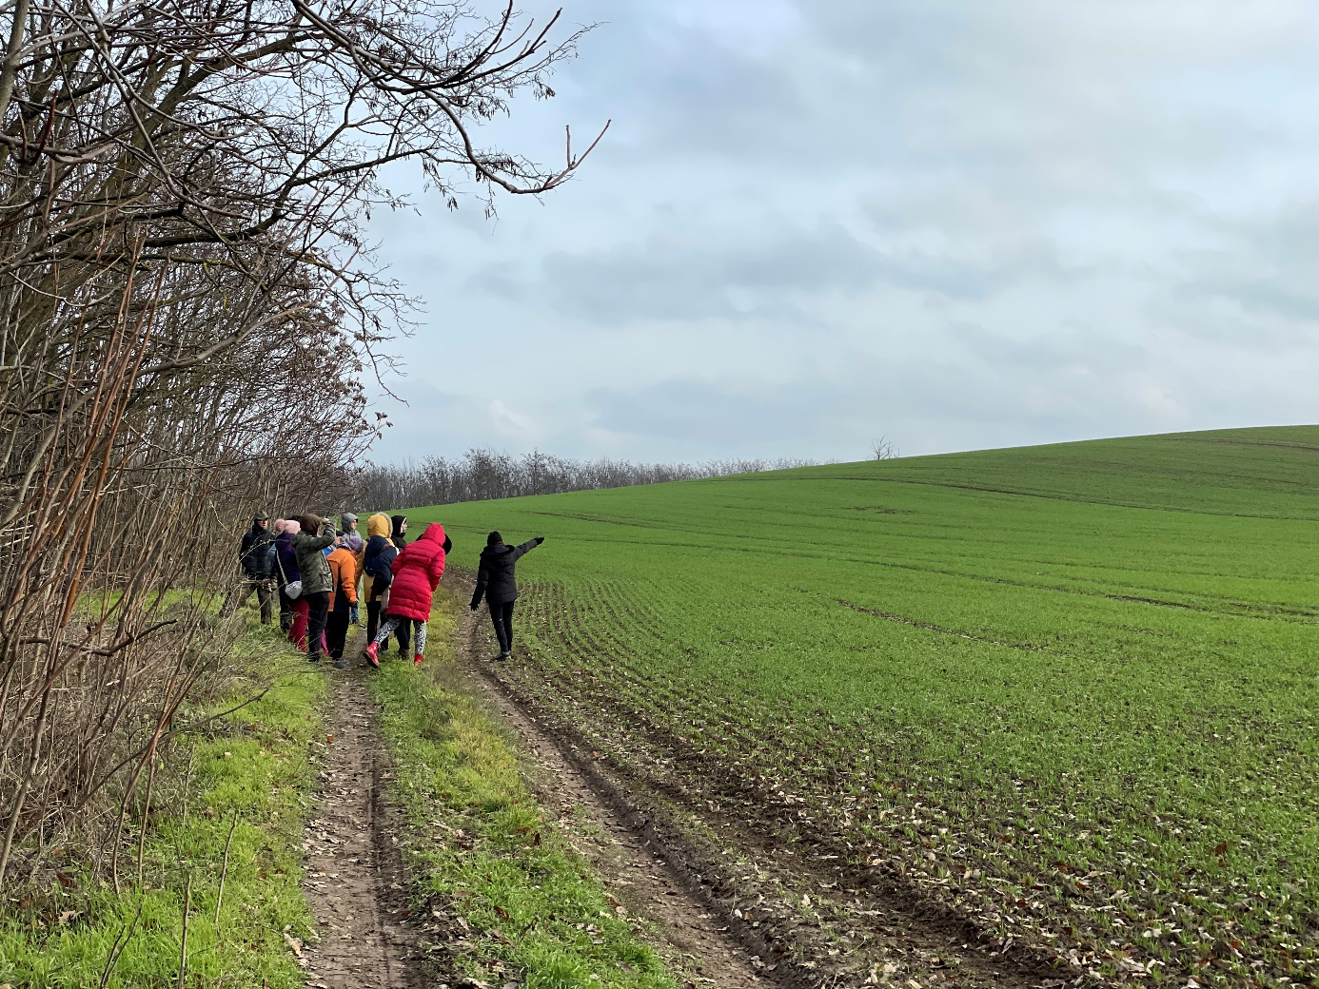
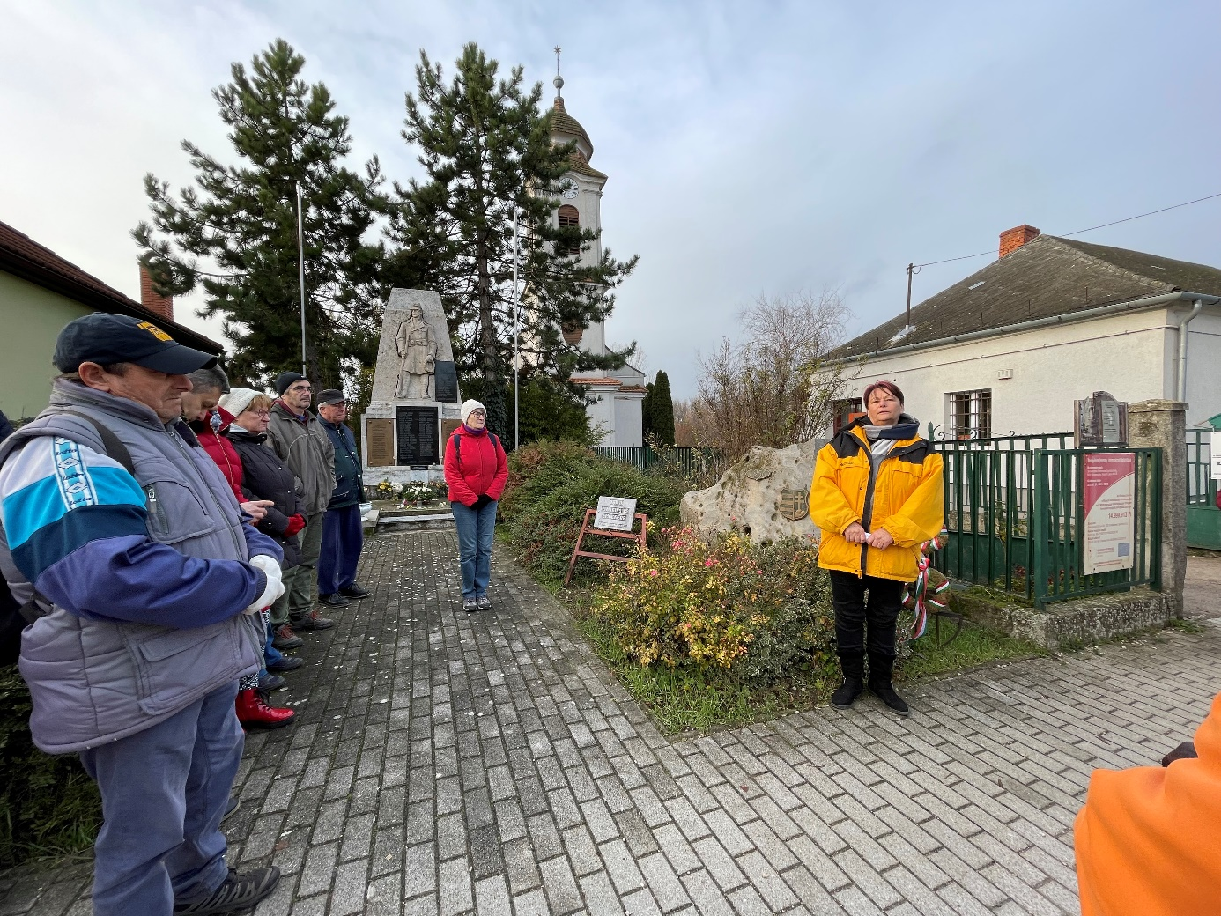

Falukarácsony -2022. 12. 18.

Falukarácsony rendezvényünket a Nemzeti Együttműködési Alap NEAO-KP-1-2022/2-000644 pályázati azonosítószámú „Hagyományőrző és Közösségfejlesztő programok szervezése Sárkeresztesen” című pályázatán elnyert összegből december 18-án vasárnap tartottuk, melyre nagy örömünkre sokan eljöttek.
Az ünnepségen elsőként Krähling János polgármester úr mondta el karácsonyi köszöntőjét, majd Ujvári Sándor Csaba református lelkész osztotta meg ünnepi gondolatait, ezt követően Szendrei Mihály diakónustól hallhattuk a katolikus egyház ünnepi üzenetét. Végül egyesületünk elnöke, Varga-Pekalics Patricia összegezte az idei évet, és mondott köszönetet mindazoknak, akik egész évben segítették az egyesület munkáját, és felhívta a figyelmet, az adventi adománygyűjtésre, melyet Ladi Patrik javára hirdettünk. Az ünnep jegyében a sárkeresztesi gyermekek betlehemes előadását láthattuk a színpadon, melyben közreműködött az Ó-BORbála hagyományőrző csoport. A műsor után meggyújtottuk az udvaron lévő adventi koszorún a 4. gyertyát. A családias program zárásaként a résztvevőket házi süteménnyel, forró teával, forralt borral, sült gesztenyével, főtt virslivel és sült kolbásszal kínálták az egyesület oszlopos tagjai.

